План самостоятельной работы по естествознанию 6 класс
по теме «Транспорт веществ»
- Изучи параграф 38 стр.44-47
- Посмотри видео по ссылке: https://www.youtube.com/watch?v=E53G4nr8emA (до 6.30 мин)
- Изучи краткий тезисный конспект
- Выполни задания

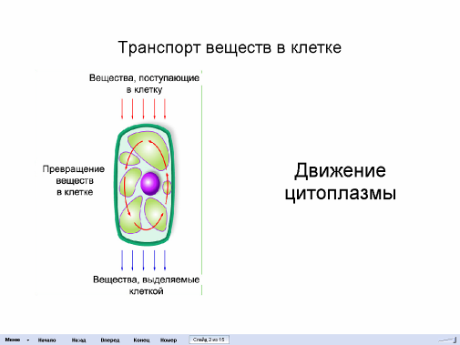
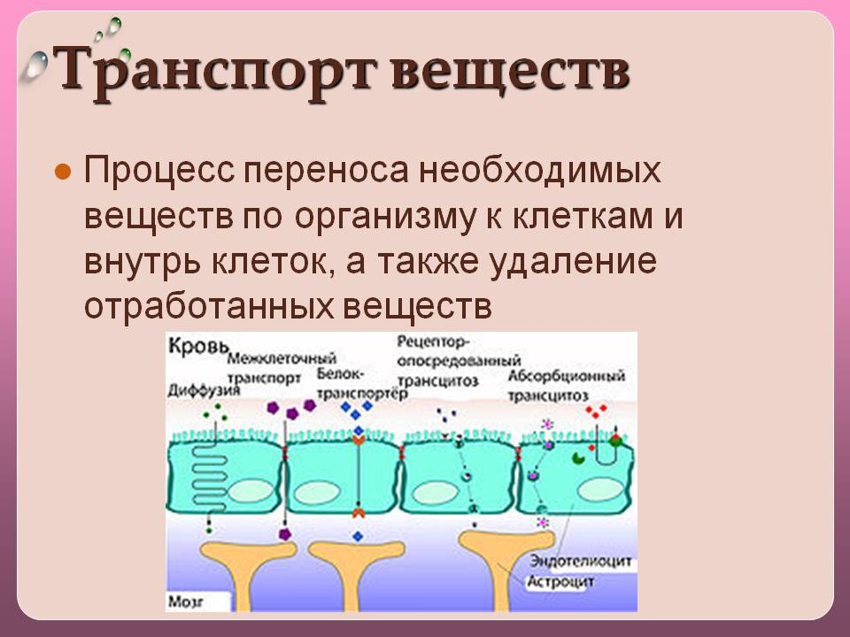
Краткий тезисный конспект
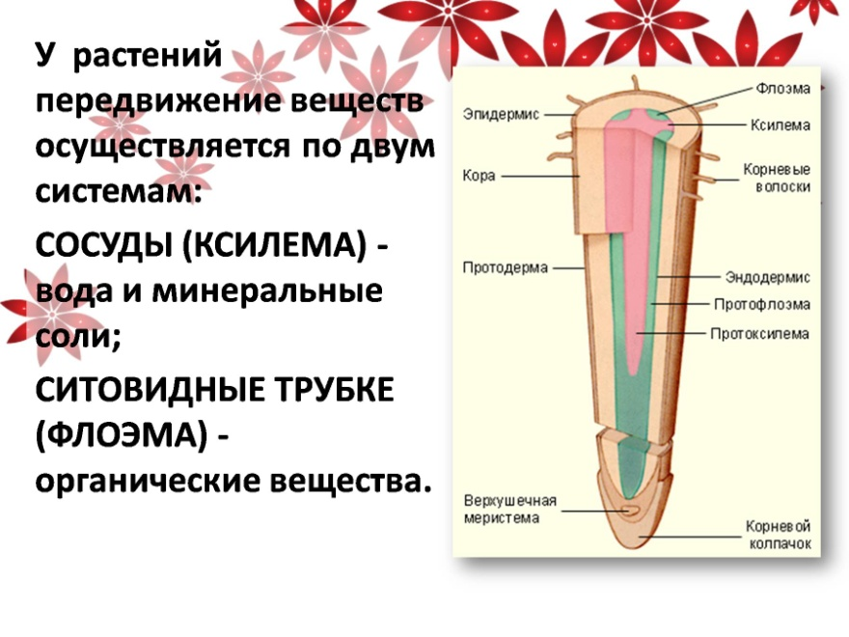
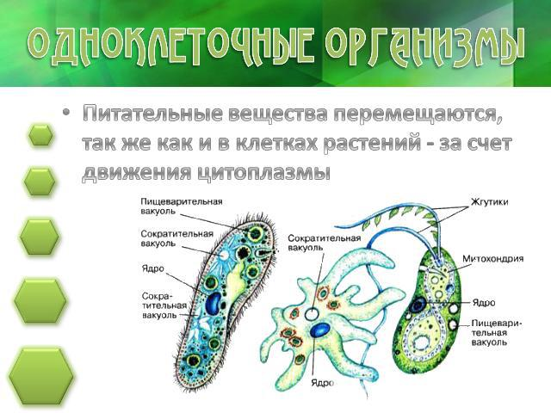

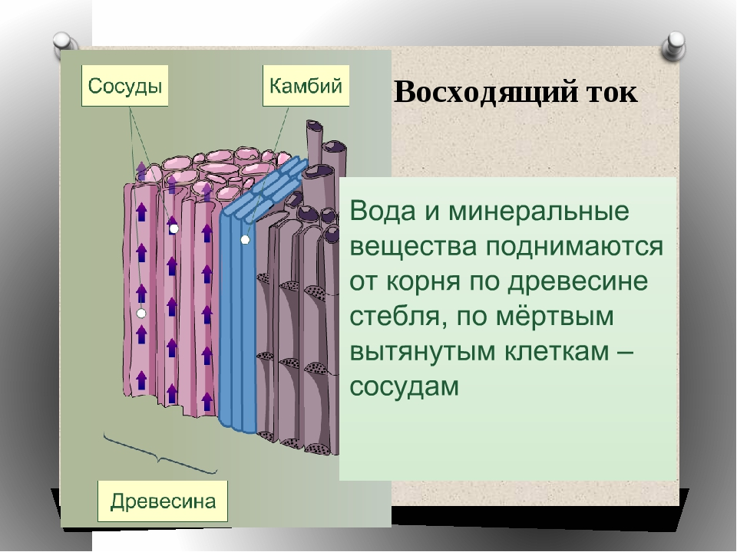

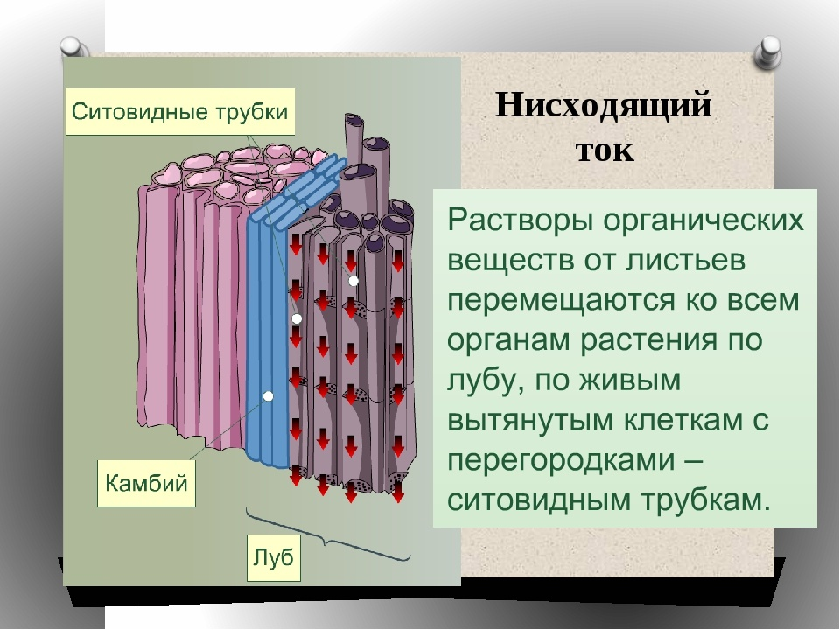

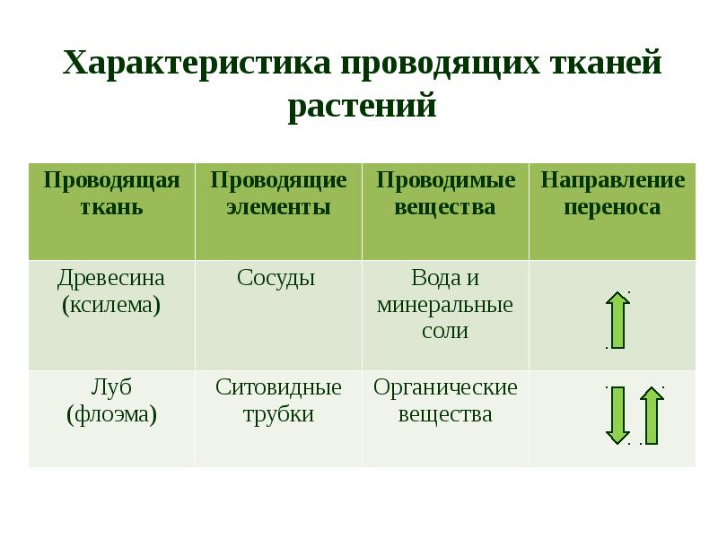

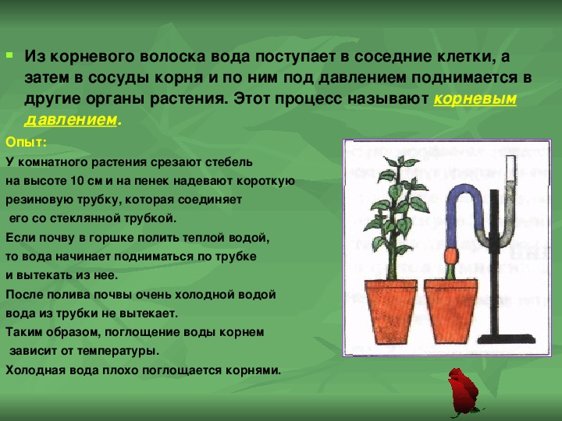

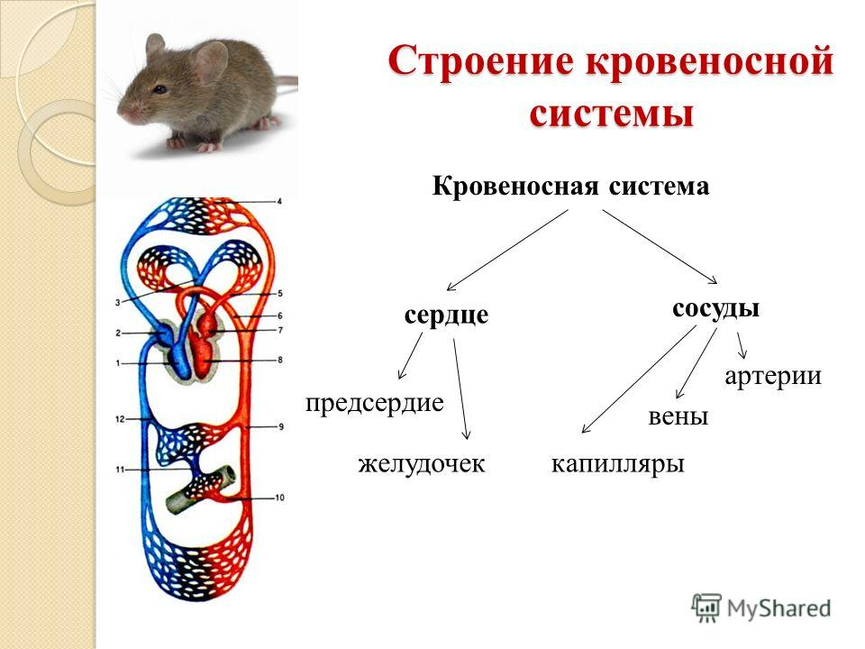

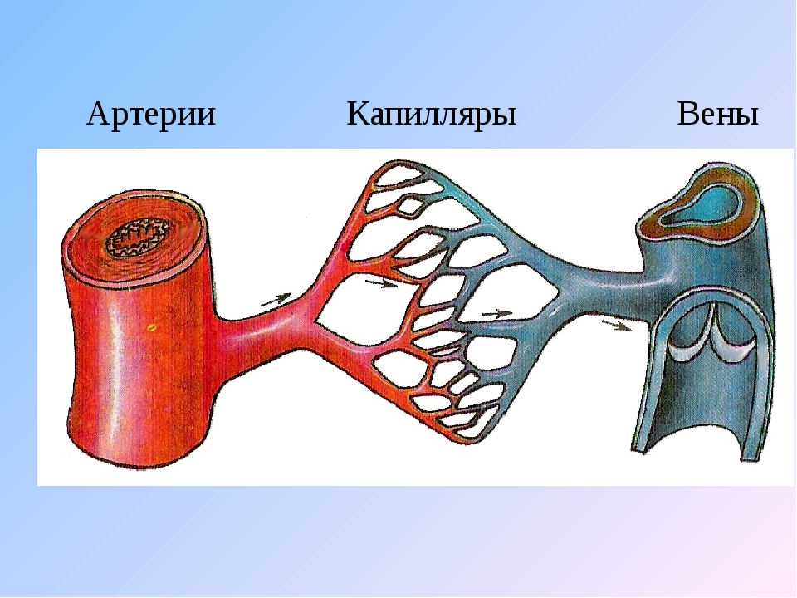

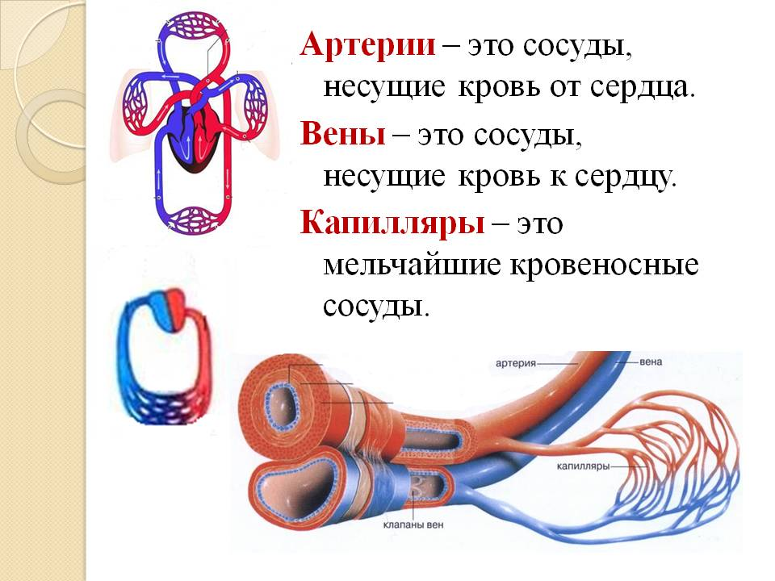

Задания Выполни задания в тетради.
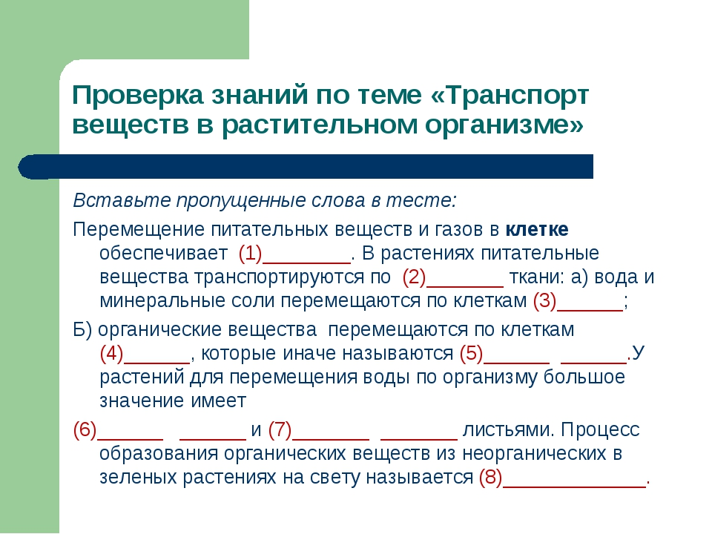
- Слова: фотосинтез, флоэмы, движение цитоплазмы, ксилемы, проводящей, корневое давление, ситовидные трубки, испарение воды.

- Дополните схему в тетради:

Кровеносная система

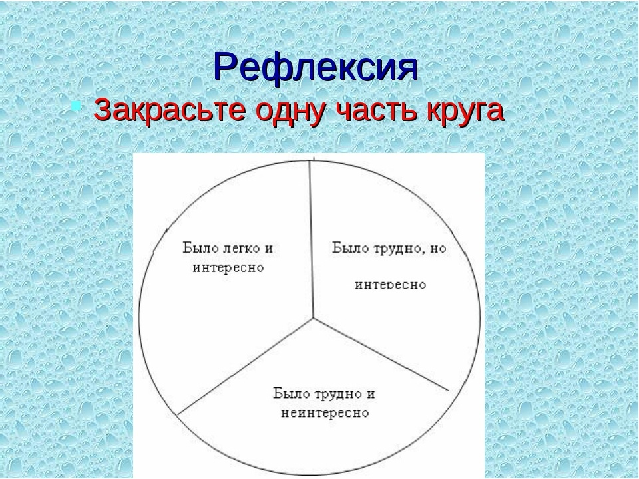

Домашнее задание
Ппараграф 38 стр.44-47

